Partie A
Coraline a découvert que des fonctions de la forme f(x)= a(x – b)²+c permettaient en changeant les valeurs des réels a, b ou c d’obtenir de jolies courbes. Elle a réalisé le dessin suivant avec une fonction f (définie comme ci-dessus) et une fonction g définie par g(x)=k(x – p)² + q.
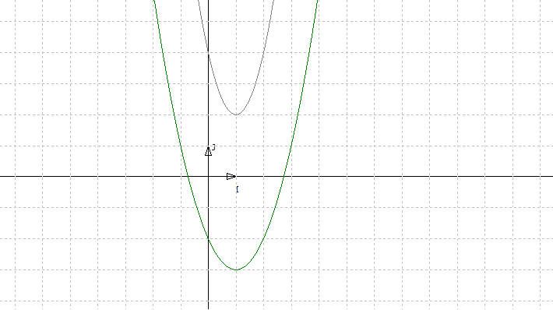
Après avoir entré les fonctions f et g, pilote les réels a, b, c, k, p et q pour obtenir le dessin de Coraline.
Donne les valeurs de a, b, c, k, p et q :

Même question pour obtenir le dessin ci-dessous :

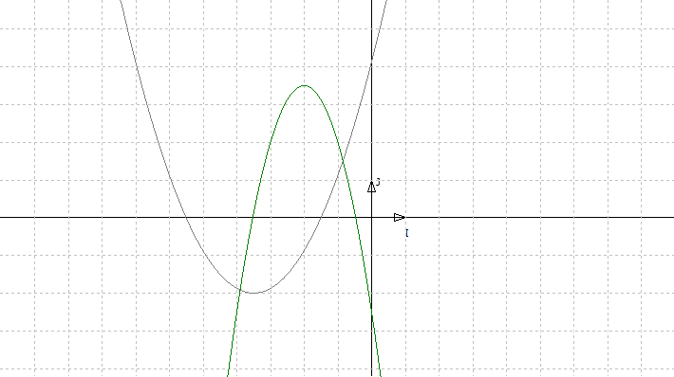

Partie B
Hugues a mis au défi Coraline de trouver a, b et c pour que la fonction h, définie par , puisse s’écrire sous la forme
Aide Coraline et rédige une démarche possible en précisant ce qui est modifié pour la courbe quand on change la valeur du réel a, ( idem pour les réels b e t c).

